公告

**忠 孝 國 中 愛 心 募 書 活 動**

**「飛書傳情，送書到緬北」**

一、活動宗旨：響應「緬甸華文教育服務團」計畫，為緬甸北部的華校募書，提供當地師生多元化的書籍，以提升校園閱讀風氣，傳承中華文化，亦鼓勵當地師生利用閱讀充實生命視野。並期望學生透過參與此活動，能知福惜福，了解愛無國界，分享閱讀好書的幸福。

二、活動緣起：緬甸華文教育服務團，一個新創的教育非營利組織，帶領百位台灣志工前往緬北中文學校服務，包含教材支援、貧童認養、師資培育以及校園環境修繕整建等工程，合作學校多達緬北50所華校，兩年內物資募集更超過40公噸。期望藉由圖書募集之傳愛活動，讓許多學生從閱讀中打開知識之窗，探索寬廣的世界，同時連結台灣各級學校發展不同教學資源之橋梁計畫。

三、主辦單位：緬甸華文教育服務團

四、協辦單位：臺南市立忠孝國中教務處

五、捐贈對象：緬甸北部的華語學校。

六、活動辦法: 將所募得的適合書籍裝箱，用貨櫃運送至緬北，鼓勵全校師生踴躍響應，請於活動時間踴躍捐書，並配合**「你捐一本書，忠孝捐兩元」**的活動，只要獲捐一本書，學校就捐2塊錢運費，募書總額將轉換成將書籍送至緬北的貨櫃運費。

七、募書內容：適合兒童及青少年適合之優良讀物。如：兒童繪本、故事書、小說、科普書、傳記、生活應用等；字典、百科全書等工具書。

八、募書日期及地點：108年10月21~25日(一~五) 早上下課時間及中午12:20-12:30教務處旁廣場。

九、本活動所需經費由家長會推動圖書活動經費贊助支出。

十、本計畫陳核校長後實施，修正後亦同。

**書籍篩選條件(請務必遵守)**

因貨櫃運費考量，我們希望送至緬甸的書籍**重質重量**，對當地可發揮最大效益。

1. 禁止政治類、腥羶色、漫畫類
2. 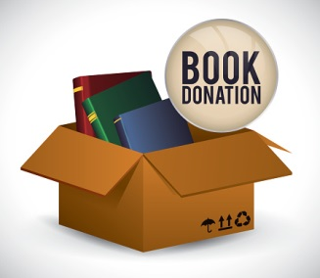避免生活娛樂用書（如：時尚、流行）
3. 不收參考書等考試用書
4. 過於殘破缺漏之讀物（**盡量維持7-8成新**）
5. 不收雜誌期刊（包含國語日報、巧連智）
6. 不收取「英文類」書籍
7. 有畫記或使用過之「益智遊戲書」
8. 為確保募書書籍品質，**每人捐書最多限5本**。